Пример выполнения Задания 2
Расчет статически определимой фермы.
Заданная расчетная схема Исходные данные
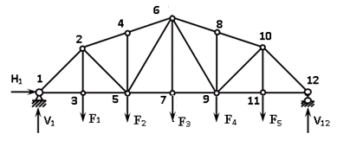
F₁ = 3 кН
F₂ = 5 кН
F₃ = 4 кН
F₄ = 5 кН
F₅ = 3 кН
l = 18 м
h₁ = 3 м
h₂ = 5 м

- Вычерчиваем ферму в масштабе. Прикладываем заданную внешнюю нагрузку.
- Проверим геометрическую неизменяемость фермы.
а) Проверим выполнение необходимого условия:
$W=3D-2Ш-С_{оп}$,
где $W$ – число степеней свободы,
$D$ – число стержней, $D=21$;
$Ш$ – число одиночных шарниров, соединяющих стержни, $Ш=30$;
$С_{оп}$ – число опорных стержней (шарнирно-неподвижная опора 1 эквивалентна двум опорным стержням, шарнирно-подвижная опора 12 –одному опорному стержню), $С_{оп}=3$.
$W=3∙21-2∙30-3=0$.
Необходимое условие выполнено. Аналитическое условие $W=0$ является необходимым условием геометрической неизменяемости и показывает, что система является статически определимой.
б) Проверим выполнение достаточного условия: основу фермы составляют шарнирные треугольники, каждый следующий треугольник образован присоединением двухстержневого звена (одно звено их двух стержней) к предыдущему. Ферма прикреплена к диску «земля» с помощью трех опорных стержней, которые не параллельны друг другу и не пересекаются в одной точке. Таким образом, ферма образована по принципам структурообразования геометрически неизменяемых систем, т.е выполнено достаточное условие геометрической неизменяемости.
Вывод: Так как выполнено и необходимое, и достаточное условия геометрической неизменяемости, то заданная система является геометрически неизменяемой системой. Система статически определима.
- Определим аналитически усилия во всех стержнях фермы. Для начала определяем опорные реакции:
$Σ Х=0, H_{1}=0$,
$Σ М_{1}=0, F_{1}·3+F_{2}·6+F_{3}·9+F_{4}·12+F_{5}·15-V_{12}·18=0, V_{12} =10кН$,
$Σ М_{12}=0, V_{1}·18-F_{5}·3-F_{4}·6-F_{3}·9-F_{2}·12-F_{1}·15=0, V_{1} =10кН$.
Выполним проверку найденных реакций:
$$Σ Y = 0, V_{1}+V_{12} -F_{5}-F_{4}-F_{3}-F_{2}-F_{1}=0, 0=0.$$
Статическое равновесие сохранено, значит, реакции найдены верно.
- Определяем внутренние усилия во всех стержнях фермы. Выполним предварительные расчеты:
$cos α = \frac{{ l}_{13}}{l_{12}} = 0,707; sin α = \frac{l_{23}}{l_{12}} = 0,707$;
$cos β = \frac{l_{4К}}{l_{24}} = 0,316; sin β = \frac{l_{2К}}{l_{24}} =0,949$;
Вычисляем усилия в стержнях фермы:
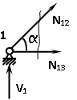 | (способ вырезания узлов)  $$Σ Y = 0, V_{1} + N_{12}·\sin{α}= 0,$$  $N_{12}=\frac{V_{1}}{\sin{α}}$,  $$N_{12}=\frac{10кН}{0,707}=14,142кН$$  (способ вырезания узлов)  $Σ Х = 0, N_{13} + N_{12}·\cos{α}= 0$,  $N_{13} = - N_{12}· cos α$,  $$N_{13} = 14,142кН· 0,707 = 10кН$$
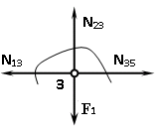 | (по признакам)  $$N_{35} ={ N}_{13} , N_{35} = 10кН$$  $$N_{23} = F1 , N_{23} = 3кН$$
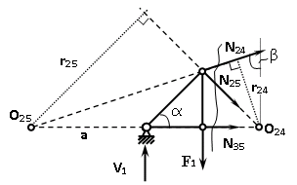 | (способ моментной точки)  $$Σ М О_{24} = 0,$$  $$V_{1}· 6 + N_{24}· r_{24} - F_{1}· 3 = 0$$  $$N_{24} = (F_{1}· 3 - V_{1}· 6)/ r_{24}$$  $$r_{24} = sin β· l_{45} = 3,795м$$  $$N_{24}=\frac{- 0,5∙6}{3,795} =- 0,791кН$$  (способ моментной точки)  $$Σ М О_{25} = 0,$$  $$N_{25}∙r_{25}-V_{1}∙а+F_{1}∙(а+3)=0$$  $$N_{25} = (V_{1}· а + F_{1}·(а+3)) / r_{25},$$  $$а = 6\left(м\right)$$  $$r_{25} = cos α∙ (а + 6)= 8,485м$$  $$N_{25}=\frac{10∙6-3∙9}{8,485}=3,889кН$$
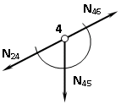 | (по признаку 3)  $$N_{46}=N_{24} , N_{46}=- 13,44 кН$$  $$N_{45} = 0$$
$$sin γ = \frac{l_{67}}{l_{56}} = 0,587$$

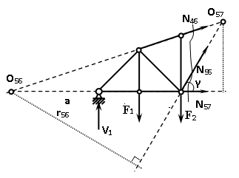 | (способ моментной точки)  $$Σ М О_{57} = 0,$$  $$V_{1}· 9-F_{1}· 6-F_{2}· 3 – N_{57}· 5 = 0$$  $$N_{57} =( V_{1}· 9-F_{1}· 6-F_{2}· 3) / 5$$  $$N_{57}=\frac{10∙9-3∙6-5∙3}{5}== 11,4кН$$  (способ моментной точки)  $$Σ М_{О_{56}}=0,$$  $$F_{1}·\left(3+а\right)-V_{1}∙а – F_{2}∙\left(6+а\right)-$$  $$– N_{56}∙r_{56} =0$$  $$r_{56} = sin γ· (а+6) = 10,29 м$$  $$N_{56} =(F_{1}·(3+а) – V_{1}·а + F_{2}×$$  $$×(6+а))/ r_{56}$$  $N_{56} =\frac{3·9-10·6 +5·12}{10,29}$=$2,624кН$
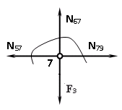 | (по признаку 3)  $$N_{79}=N_{57} , N_{79} =11,4 кН$$  $$N_{67} = 4$$

Так как ферма симметричная и нагрузка, приложенная к ферме, также симметричная, то усилия в симметрично расположенных стержнях будут равны. Следовательно, рассчитываем только половину фермы, а остальные усилия запишем по аналогии. Результаты аналитического расчета фермы приведены в таблице 1.

Таблица 1 – Результаты аналитического расчета
№ стержня | N_{i}  усилие (т) | деформация |  | № стержня | N_{i}  усилие (т) | деформация
1-2 | -14,142 | сжатие |  | 7-9 | 11,4 | растяжение
1-3 | 10 | растяжение |  | 6-9 | 2,624 | растяжение
2-4 | -13,44 | сжатие |  | 8-9 | 0 | -
2-3 | 3 | растяжение |  | 6-8 | -13,44 | сжатие
2-5 | 3,889 | растяжение |  | 9-11 | 10 | растяжение
3-5 | 10 | растяжение |  | 9-10 | 3,889 | растяжение
4-6 | -13,44 | сжатие |  | 10-11 | 3 | растяжение
4-5 | 0 | - |  | 8-10 | -13,44 | сжатие
5-6 | 2,624 | растяжение |  | 11-12 | 10 | растяжение
5-7 | 11,4 | растяжение |  | 10-12 | -14,142 | сжатие
6-7 | 4 | растяжение

- Построение диаграммы Максвелла-Кремоны .
  - Вычерчиваем ферму в масштабе, прикладывая внешние силы, реакции опор.
  - Обозначаем внешние поля цифрами 1,2,3,4,5,6,7 и внутренние поля буквами а,б,в,г,д,е,ж,з,и,к . При этом будем обходить ферму строго по часовой стрелке.
  - Аналитическим способом определяем реакции: V₁ = 10(кН), V₁₂ = 10(кН)
  - В принятом масштабе сил (1см =1кН – масштаб можно выбирать любой, но чем крупнее он , тем точнее расчет), обходя ферму по часовой стрелке, строим из заданных (F₁ , F₂ , F₃ , F₄ , F₅) и реактивных (V₁,V₁₂)сил замкнутый силовой многоугольник (силовую линию) 1-2-3-4-5-6-7-1. Из точки 1 откладываем вверх V₁₂, получаем точку 2 (по ходу часовой стрелки за полем 1 идет сила V₁₂). Потом из полученной точки 2 вниз (направление силы) откладываем F₅ (по ходу часовой стрелки за полем 2 идет сила F₅), получаем точку 3. Далее 3 – F₄ (вниз) – 4 – F₃ (вниз) – 5 – F₂ (вниз) – 6 – F₁ (вниз) – 7 – V₁ (вверх) – 1.
  - Для нахождения точки а из точки 1 проводим прямую параллельную стержню а1 , а через точку 7 прямую - параллельную стержню а7. Точка пересечения прямых а1 и а7 - точка а.
Далее через полученную точку а проводим прямую параллельную стержню аб, а через точку 6 - прямую параллельную стержню б6. На пересечении прямых аб и б6 получим точку б.
Далее через полученную точку б проводим прямую параллельную стержню бв, а через точку 1 - прямую параллельную стержню в1. На пересечении прямых бв и в1 получим точку в.
Далее через полученную точку в проводим прямую параллельную стержню вг, а через точку 1 - прямую параллельную стержню г1. На пересечении прямых вг и г1 получим точку г (точки в и г совпали).
Далее через полученную точку г проводим прямую параллельную стержню гд, а через точку 5 - прямую параллельную стержню д5. На пересечении прямых гд и д5 получим точку д.
Далее через полученную точку д проводим прямую параллельную стержню де, а через точку 4 - прямую параллельную стержню е4. На пересечении прямых де и е4 получим точку е.
Далее через полученную точку е проводим прямую параллельную стержню еж, а через точку 1 - прямую параллельную стержню ж1. На пересечении прямых еж и ж1 получим точку ж.
Далее через полученную точку ж проводим прямую параллельную стержню жз, а через точку 1 - прямую параллельную стержню з1. На пересечении прямых жз и з1 получим точку з ( точки ж и з совпали) .
Далее через полученную точку з проводим прямую параллельную стержню зи, а через точку 3 - прямую параллельную стержню и3. На пересечении прямых зи и и3 получим точку и.
Далее через полученную точку и проводим прямую параллельную стержню ик, а через точку 1 - прямую параллельную стержню к1. На пересечении прямых ик и к1 получим точку к (прямая параллельная стержню к2 также должна пройти через точку к). Полученная диаграмма приведена на рисунке 1.
  - Измеряем длину отрезка а1 на диаграмме в масштабе сил. Полученная длина будет являться величиной усилия в стержне а1. Длина отрезка а7 – величина усилия в стержне а7, длина отрезка аб – величина усилия в стержне аб и т.д.. На диаграмме точки в и г совпали, значит длина отрезка вг равна 0, а следовательно усилие в стержне вг равно 0 (аналогично усилие в стержне жз равно 0).
На схеме фермы обходим по часовой стрелке узел в котором сходятся стержни а1 и а7, устанавливая при этом название каждого из стержней. Получаем 1а (так как по часовой стрелке сначала идет поле 1, а потом поле а). Таким образом, движение на диаграмме должно идти от точки 1 к точке а, мысленно переносим это направление на схему фермы в заданный узел. Получается, что усилие направленно в узел, а следовательно оно сжимающее и имеет знак минус. Для стержня - а7 ( сначала поле а, потом поле 7). Таким образом, движение на диаграмме должно идти от точки а к точке 7, мысленно переносим это направление на схему фермы в заданный узел. Получается, что усилие направленно из узла и следовательно, оно растягивающее и имеет знак плюс. Аналогичным образом определяем знаки всех усилий в стержнях фермы.
Таким образом, обходя каждый узел фермы по часовой стрелке, определяем знаки усилий во всех стержнях фермы.
  - Полученные результаты графического расчета также сведем в таблицу 2.
Вывод: Сравнивая результаты аналитического расчета и графического расчета, видим, что результаты получились аналогичными с допустимой относительной погрешностью не более 3%.

Таблица 2 – Результаты графического расчета
№ стержня | N_{i}  усилие (т) | деформация |  | № стержня | N_{i}  усилие (т) | деформация
а1 | -14,2 | сжатие |  | е4 | 11,5 | растяжение
а7 | 10 | растяжение |  | еж | 2,6 | растяжение
в1 | -13,4 | сжатие |  | жз | 0
аб | 3 | растяжение |  | ж1 | -13,4 | сжатие
бв | 3,9 | растяжение |  | и3 | 10 | растяжение
б6 | 10 | растяжение |  | из | 3,9 | растяжение
г1 | -13,4 | сжатие |  | ик | 3 | растяжение
вг | 0 |  |  | з1 | -13,4 | сжатие
гд | 2,6 | растяжение |  | к2 | 10 | растяжение
д5 | 11,5 | растяжение |  | к1 | -14,2 | сжатие
де | 4 | растяжение

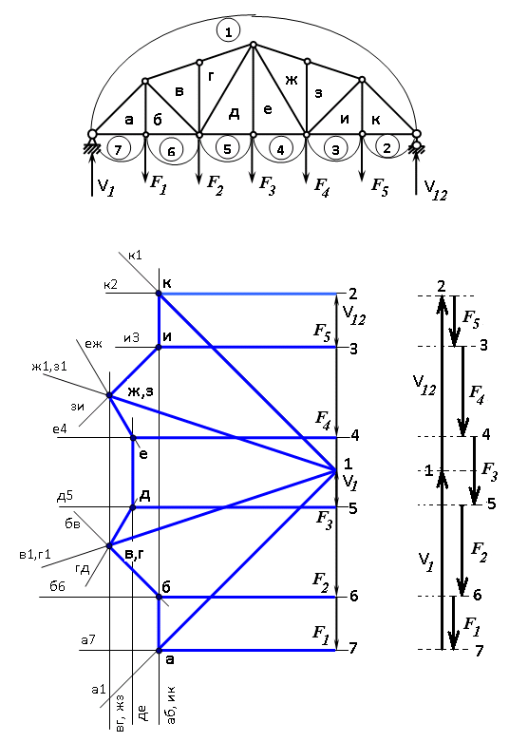
Рисунок 1 – Диаграмма Максвелла – Кремоны
- Построение линий влияния
  - Линия влияния V₁
$$Σ М_{12} = 0, -\overline{F}·(l - х) + V_{1}· l = 0, { V}_{1} = \frac{\overline{F}·(l - х) }{l}= \frac{(l - х) }{l}$$
Так как зависимость линейная, то достаточно двух точек для построения линии:
х = 0 → V₁ = 1, х = l → V₁ = 0
Итак под узлом 1, на левой опорной вертикали, откладываем 1 (F находится в узле 1), а под узлом 12, на правой опорной вертикали - нуль ( F находится в узле 12). Полученные точки соединяем прямой линией.
Полученное очертание является линией влияния опорной реакции V₁
  - Линия влияния V₁₂ .
$$Σ М_{1} = 0, \overline{F} · х - V_{12}· l = 0, V_{1} = \frac{\overline{F }· х }{l }= \frac{х }{l}$$
Так как зависимость линейная, то достаточно двух точек:
х = 0 → V₁₂ = 0, х = l → V₁₂ = 1
Итак под узлом 1, на левой опорной вертикали, откладываем нуль (F находится в узле 1), а под узлом 12, на правой опорной вертикали - 12 ( F находится в узле 12). Полученные точки соединяем прямой линией.
Полученное очертание является линией влияния опорной реакции V_{12.}
  - Линии влияния усилий N₆₈ , N₆₉ , N₇₉ (способ моментной точки)
Так как ферма с ездой понизу, следовательно, подвижный единичный груз будем перемещать по нижнему поясу фермы. Выведем функциональные зависимости для заданных усилий, попавших в сечение.
а) F находится левее сечения ( F в узлах 1,3,5,7). Рассматриваем равновесие
правой отсеченной части фермы.
- линия влияния N₆₈
$$Σ М_{О68} =0, -V_{12}· 6 - N_{68}· r_{68} = 0, N_{68} = - \frac{V_{12}· 6 }{r_{68}}$$
$$r_{68} = r_{24} = 3,795(м)$$
$$N_{68} = - \frac{V_{12}· 6 }{3,795} = -1,581 V_{12}$$
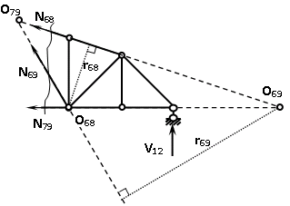
- линия влияния N₆₉
$$Σ М_{О69} = 0, V_{12}· 6 + N_{69}· r_{69} = 0, N_{69} = - \frac{V_{12}· 6}{r_{69}}$$
$$r_{69} = r_{56} = 10,29(м)$$
$$N_{69} = - \frac{V_{12}· 6 }{10,29}= - 0,583 V_{12}$$
- линия влияния N₇₉
$$Σ М_{О79} = 0, -V_{12}· 9 + N_{79}· r_{79} = 0, N_{79 }= \frac{V_{12}· 9 }{r_{79}}$$
$$r_{79} = 5(м)$$
$$N_{79} = \frac{V_{12}· 9 }{5} = 1,8 V_{12}$$
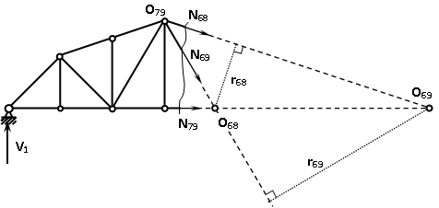
б) F находится правее сечения (F в узлах 9,11,12). Рассматриваем равновесие левой отсеченной части фермы.
- линия влияния N₆₈
$$Σ М_{О68} =0, V_{1}· 12+ N_{68}· r_{68} = 0, N_{68} = - \frac{V_{1}· 12 }{r_{68}}$$
$$r_{68} = r_{24} = 3,795(м)$$
$$N_{68} = - \frac{V_{1}· 12 }{3,795} = -3,162 V_{1}$$
- линия влияния N₆₉
$$Σ М_{О69} = 0, V_{1}· 24- N_{69}· r_{69} = 0, N_{69} = \frac{V_{1}· 24}{r_{69}}$$
$$r_{69} = r_{56} = 10,29(м)$$
$$N_{69} = \frac{V_{1}· 24 }{10,29}= 2,332 V_{1}$$
- линия влияния N₇₉
$$Σ М_{О79} = 0, V_{1}· 9- N_{79}· r_{79} = 0, N_{79 }= \frac{V_{1}· 9 }{r_{79}}$$
$$r_{79} = 5(м)$$
$$N_{79} = \frac{V_{1}· 9 }{5} = 1,8 V_{1}$$
в) Построение линии влияния N₆₈ :
1) строим линию N₆₈ = -3,162 V₁ также как линию влияния V₁, только все ее значения умножены на коэффициент (–3,162), т.е переворачиваем линию вниз. На эту линию сносим узлы 9,11,12 – получаем 1 правую прямую;
2) строим линию N₆₈ = -1,581 V₁₂ также как линию влияния V₁₂, только все ее значения умножены на коэффициент ( -1,581) (перевернута вниз). На эту линию сносим узлы 1,3,5,7 – получаем 1 левую прямую;
3) полученные вершины первой правой и первой левой прямой соединяем передаточной прямой (вершины под узлами 7 и 9). Полученное очертание и есть линия влияния N₆₈
г) Построение линии влияния N₆₉ :
1) строим линию N₆₉ = 2,332V₁ также как линию влияния V₁, только все ее значения умножены на коэффициент 2,332 . На эту линию сносим узлы 9,11,12 – получаем 1 правую прямую;
2) строим линию N₆₉ = - 0,583V₁₂ также как линию влияния V₁₂, только все ее значения умножены на коэффициент (- 0,583) (перевернута вниз). На эту линию сносим узлы 1,3,5,7 – получаем 1 левую прямую;
3) полученные вершины первой правой и первой левой прямой соединяем передаточной прямой (вершины под узлами 7 и 9). Полученное очертание и есть линия влияния N₆₉
д) Построение линии влияния N₇₉ :
1) строим линию N₇₉ = 1,8V₁ также как линию влияния V₁, только все ее значения умножены на коэффициент 1,8 . На эту линию сносим узлы 9,11,12 – получаем 1 правую прямую;
2) строим линию N₇₉ = 1,8V₁₂ также как линию влияния V₁₂, только все ее значения умножены на коэффициент 1,8 . На эту линию сносим узлы 1,3,5,7 – получаем 1 левую прямую;
3) полученные вершины первой правой и первой левой прямой соединяем передаточной прямой (вершины под узлами 7 и 9). Полученное очертание и есть линия влияния N₇₉
Линии влияния опорных реакций и внутренних усилий приведены на рисунке 2.
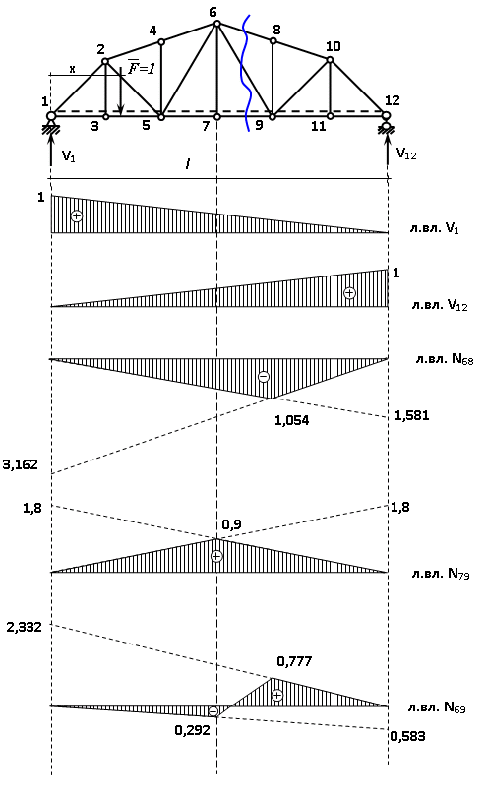
Рисунок 2 – Линии влияния опорных реакций и внутренних усилий.

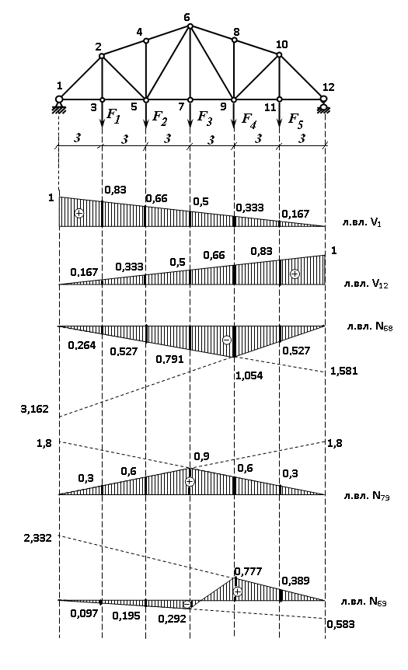
- Определение опорных реакций и внутренних усилий по линиям влияния.
$$V_{1} = F_{1}· 0,833 + F_{2}· 0,667+ F_{3}· 0,5+ F_{4}· 0,333+ F_{5}· 0,167=$$
$= 3· 0,833 + 5· 0,667+ 4· 0,5+ 5· 0,333+ 3· 0,167 = 10 (кН)$,
$$V_{12} = F_{1}· 0,167 +F_{2}· 0,333+ F_{3}· 0,5+ F_{4}· 0,667 + F_{5}· 0,833 =$$
$=3· 0,167 + 5· 0,333+ 4· 0,5+ 5· 0,667 + 3· 0,833 = 10 \left(кН\right)$,
$$N_{68 }= -F_{1}· 0,264 – F_{2}· 0,527 – F_{3}· 0,791- F_{4}· 1,054- F_{5}· 0,527 =$$
$=-3·0,264-5·0,527-4·0,791-5·1,054-3· 0,527=-13,442 (кН)$,
$$N_{69} = -F_{1}· 0,097 – F_{2}· 0,194 – F_{3}· 0,292+ F_{4}· 0,777+{ F}_{5}· 0,389 =$$
$= -3· 0,097 - 5· 0,194 - 4· 0,292+ 5· 0,777+ 3· 0,389 = 2,623 (кН)$,
$N_{79} = F_{1}· 0,3 + F_{2}· 0,6 + F_{3}· 0,9+ F_{4}· 0,6+ F_{5}· 0,3 = 3· 0,3 +5· 0,6 ++ 4· 0,9+ 5· 0,6+ 3· 0,3 = 11,4 (кН)$.
Вывод: полученные результаты аналитического расчета , графического расчета и определение усилий по линиям влияния совпадают с точностью допустимой погрешности (не более 3%).

